ДНЗ №5 «ДЗВІНОЧОК»
м. Жашків
Дидактична гра

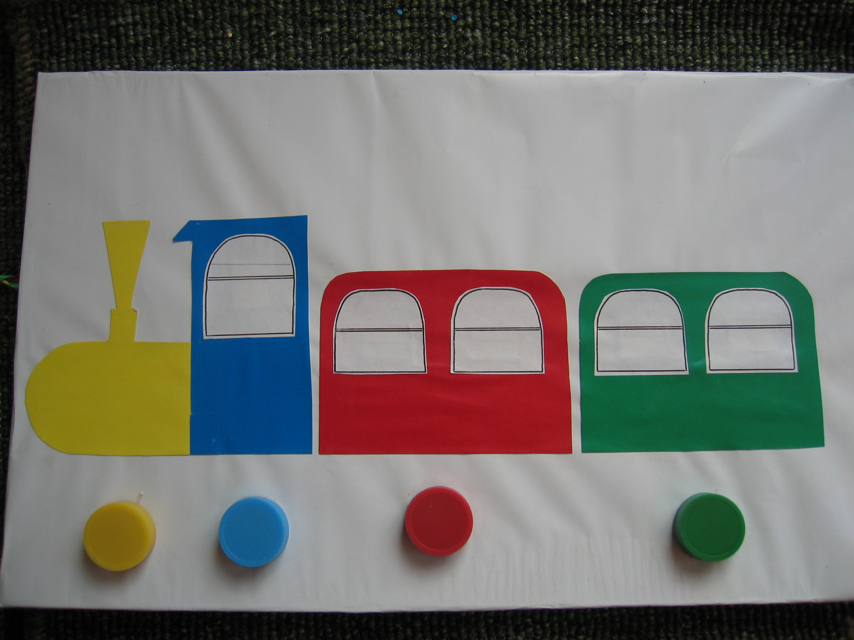

Мета : Спонукати дитину до спільної діяльності, формувати кольорові уявлення; вчити розуміти слова «колір», «різний колір», «такий самий колір», правильно вимовляти назви кольорів; вчити розуміти та відгадувати віршовану загадку; розвивати дрібні моторні навички.

Завдання : Добрати до кожного вагончика колеса такого самого кольору та назвати його.

